

*Национальный исследовательский университет ИТМО   
(Университет ИТМО)*

*Факультет систем управления и робототехники*

Дисциплина: Теория оптимального управления

**Отчет по лабораторной работе №4.**

Вариант 11

Студенты:

*Евстигнеев Д.М.*

Группа: *R34423*

Преподаватель:

*Парамонов А.В.*

Санкт-Петербург

2022

**Цель работы:** построить оптимальный для заданного критерия регулятор и провести моделирование.

**Исходные данные:**

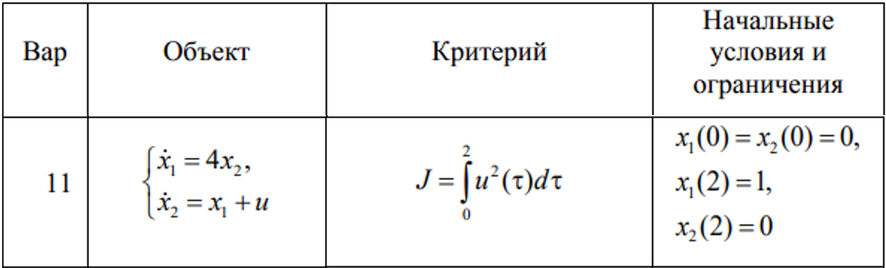

**Ход работы:**

1. Для заданного объекта и критерия построим оптимальный регулятор

Гамильтониан:

$$H=φ_{0}u^{2}+φ\dot{x}=-u^{2}+φ_{1}{\dot{x}}_{1}+φ_{2}{\dot{x}}_{2}=-u^{2}+4φ_{1}x_{2}+φ_{2}\left(x_{1}+u\right)$$

Теперь составим системы Эйлера-Лагранжа:

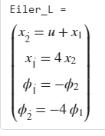

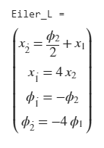

Система в матричной форме:

$\left[\begin{matrix}{\dot{φ}}_{1} \\ {\dot{φ}}_{2} \\ {\dot{x}}_{1} \\ {\dot{x}}_{2}\end{matrix}\right]=\left[\begin{matrix}0 & -1 & 0 & 0 \\ -4 & 6 & 0 & 0 \\ 0 & 0 & 0 & 4 \\ 0 & 0.5 & 1 & 0\end{matrix}\right]\left[\begin{matrix}φ_{1} \\ φ_{2} \\ x_{1} \\ x_{2}\end{matrix}\right]$, $\left\{\begin{matrix}x_{1}(0)=0 \\ x_{2}(0)=0 \\ x_{1}(2)=1 \\ x_{2}(2)=0\end{matrix}\right.$

Решаем систему дифференциальных уравнений в программной среде Maple и получаем:



Зная, что $u=\frac{φ_{2}}{2}$, можем построить модель и провести моделирование:

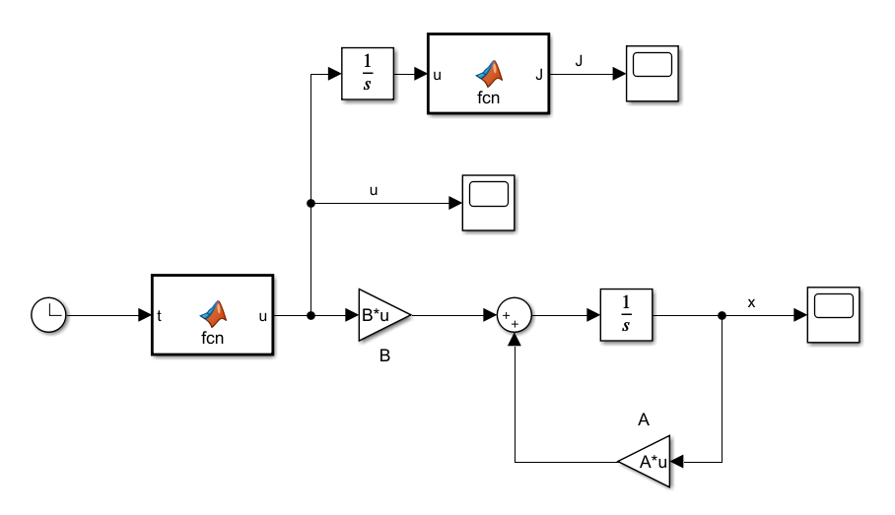

Рисунок 1 Схема моделирования

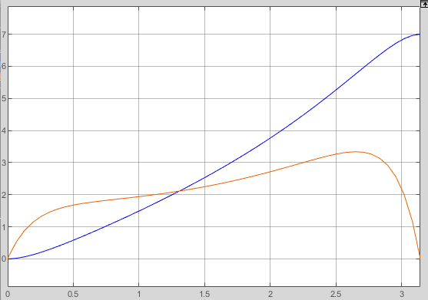

Рисунок 2 График вектора состояния

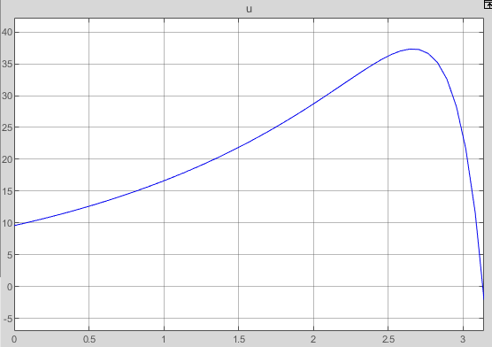

Рисунок 3 График сигнала управления

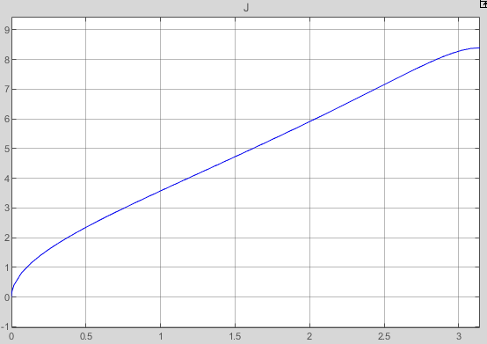

Рисунок 4 График критерия J

1. Отклоним параметры регулятора от оптимального значения и проведем моделирование.

Изначально $u=\frac{φ_{2}}{2}=0.5φ_{2}$

Увеличим коэффициент до 0.7 и промоделируем:

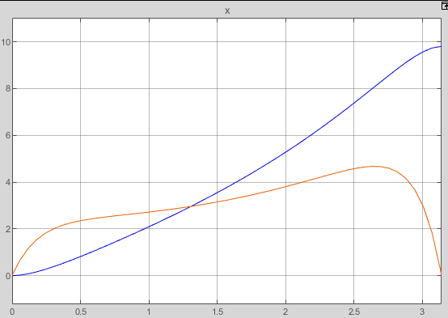

Рисунок 5 График вектора состояния

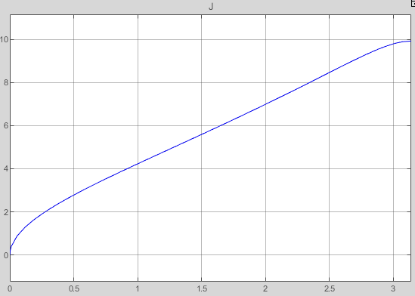

Рисунок 6 График критерия J

Как видно из графиков, при изменении параметра оптимального регулятора значение критерия увеличилось, а сам вектор состояния перестал сходится к требуемому положению

**Вывод:**

В данной лабораторной работе был построен оптимальный регулятор для заданного критерия путем составления Гамильтониана и системы Эйлера-Лагранжа с последующим решением системы дифференциальных уравнений. После была построена модель системы с оптимальным регулятором, который приводит вектор состояния к заданному значению за заданный промежуток времени. После попытки изменить параметр регулятора критерий возрос, а вектор состояния перестал сходиться к желаемому значению.